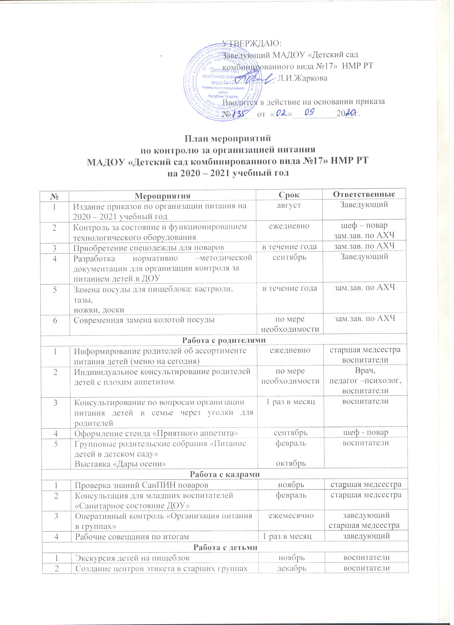
УТВЕРЖДАЮ:
Заведующий МАДОУ «Детский сад комбинированного вида №17» НМР РТ
____________ Л.И.Жаркова

Вводится в действие на основании приказа
№ _____ от «___»__________20__г.

План мероприятий
по контролю за организацией питания
МАДОУ «Детский сад комбинированного вида №17» НМР РТ
на 2020 – 2021 учебный год

№ | Мероприятия | Срок | Ответственные
1 | Издание приказов по организации питания на 2020 – 2021 учебный год | август | Заведующий
2 | Контроль за состояние и функционированием  технологического оборудования | ежедневно | шеф – повар  зам.зав. по АХЧ
3 | Приобретение спецодежды для поваров | в течение года | зам.зав. по АХЧ
4 | Разработка нормативно –методической документации для организации контроля за  питанием детей в ДОУ | сентябрь | Заведующий
5 | Замена посуды для пищеблока: кастрюли, тазы,  ножки, доски | в течение года | зам.зав. по АХЧ
6 | Современная замена колотой посуды | по мере необходимости | зам.зав. по АХЧ
Работа с родителями
1 | Информирование родителей об ассортименте питания детей (меню на сегодня) | ежедневно | старшая медсестра  воспитатели
2 | Индивидуальное консультирование родителей  детей с плохим аппетитом | по мере  необходимости | Врач,  педагог –психолог,  воспитатели
3 | Консультирование по вопросам организации  питания детей в семье через уголки для родителей | 1 раз в месяц | воспитатели
4 | Оформление стенда «Приятного аппетита» | сентябрь | шеф - повар
5 | Групповые родительские собрания «Питание детей в детском саду»  Выставка «Дары осени» | февраль  октябрь | воспитатели
Работа с кадрами
1 | Проверка знаний СанПИН поваров | ноябрь | старшая медсестра
2 | Консультация для младших воспитателей «Санитарное состояние ДОУ» | февраль | старшая медсестра
3 | Оперативный контроль «Организация питания в группах» | ежемесячно | заведующий  старшая медсестра
4 | Рабочие совещания по итогам | 1 раз в месяц | заведующий
Работа с детьми
1 | Экскурсия детей на пищеблок | ноябрь | воспитатели
2 | Создание центров этикета в старших группах | декабрь | воспитатели
Контроль за организацией питания
1 | Осуществлении осмотра при поступлении каждой партии продуктов | ежедневно | кладовщик
2 | Соблюдение правил хранения и товарного  соседства | ежедневно | кладовщик
3 | Контроль за санитарным состоянием рабочего места | ежедневно | кладовщик
4 | Соблюдение санитарных требований к отпуску готовой продукции | ежедневно | кладовщик
5 | Соблюдение и выполнение санитарно-  эпидемиологических требований к организации питания | ежедневно | старшая медсестра
6 | Соблюдение технологических инструкций | ежедневно | шеф - повар
7 | Снятие суточной пробы и отбор для хранения | ежедневно | шеф - повар
8 | Обеспечение С-витаминизации | ежедневно | шеф – повар  старшая медсестра
9 | Осуществления контроля качества продукции, наличия товаросопроводительных документов, ведение учетно-отчетной документации | постоянно | кладовщик
10 | Контроль за закладкой  продуктов на пищеблоке | ежедневно | заведующий,  старшая медсестра
11 | Осуществление входного контроля за условиями транспортировки продуктов питания от поставщиков | по мере привоза  продуктов | кладовщик
12 | Контроль за организацией процесса кормления в группах | систематично | комиссия по  питанию, родители
13 | Контрольные взвешивания порций на группах | ежедневно | комиссия по  питанию, родители
14 | Соблюдение графика выдачи готовой продукции на группе | ежедневно | старшая медсестра
15 | Контроль за состоянием уборочного и разделочного инвентаря на пищеблоке | 1 раз в месяц | старшая медсестра
16 | Контроль за температурным режимом холодных установках | ежедневно | кладовщик  шеф– повар
17 | Снятие остатков продуктов питания на складе | 1 раз в месяц | кладовщик
18 | Анализ выполнения натуральных норм питания | 1 раз в месяц | старшая медсестра
Работа с поставщиками
1 | Заключение договора на поставку продуктов | 1 раз в квартал  в месяц или год | заведующий,  зам.зав по закупкам
2 | Подача заявок на продукты | 1 раз в неделю | кладовщик
3 | Постоянный контроль за качеством поставляемых поступления продуктов | по мере поступления | заведующий,  старшая медсестра  кладовщик

